Nomes: Arthur Both, Carolina Ferreira, Felipe Freitas, Gabriel Ferreira e Mateus Caçabuena
Professor: Fernando Luis Dotti
Disciplina: Fundamentos de Processamento Paralelo e Distribuído
Data: 27 de novembro de 2023

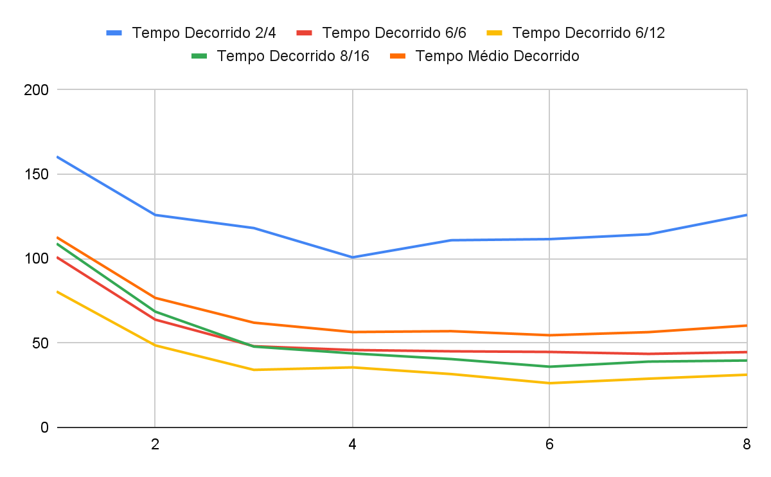
Exercício 2B - Bucket Sort
CONCLUSÃO
- Há uma grande diferença de tempo de processo entre a máquina com 2 núcleos e 4 processadores em relação às outras. Isso mostra a rapidez que uma máquina com mais núcleos e processadores tem na execução do algoritmo.
- É interessante observar que, em média, todas as máquinas vão ganhando velocidade até atingir um bucket por núcleo, e depois começam a perder desempenho e já passa a não compensar granularizar tanto o processamento.
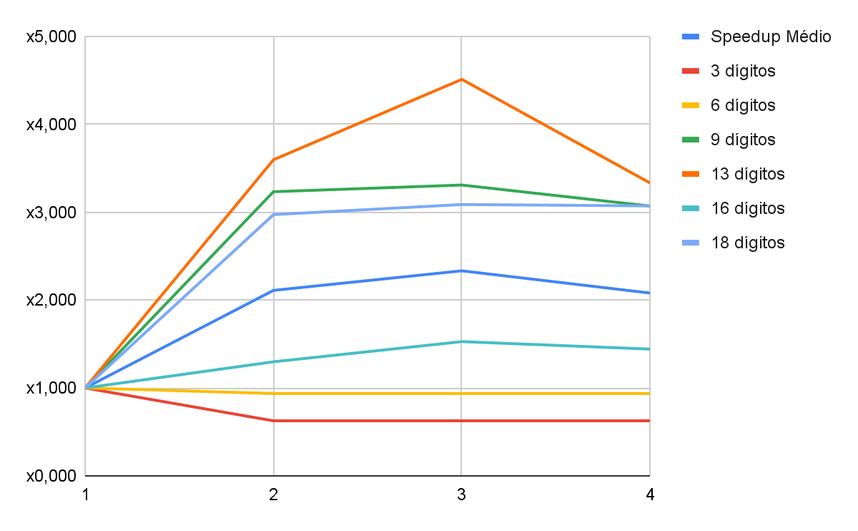
Exercício 2A - Conta Primos Várias Máquinas

CONCLUSÃO
- Não vale a pena utilizar várias máquinas tanto com 3 dígitos, quanto para 6 dígitos. O tempo que leva para compartilhar o processo com outra máquina supera o tempo de execução se fosse em apenas uma, portanto, nestes casos vale a pena utilizar uma máquina.
- Nos casos em que há dígitos com maior expressão, há uma nítida melhora ao compartilhar o processo com outras máquinas, visto que ajudam a dividir tarefas e, consequentemente, diminuir a sobrecarga de uma só.
- Por outro lado, também não é válido abusar da separação do processo entre máquinas. O gráfico aponta que a maioria piorou ao compartilhar com uma 4ª máquina, dando a entender que o processo de compartilhar o processo para 4 máquinas diferentes demora mais que executar o processo em apenas 3, para esta quantidade de números e granularidades.

